**Jmeter性能测试（华测）**

**WEB 服务器 性能测试**

入口：接口请求--大量用户使用系统，产生大量的接口请求

**如何模拟出大量请求：**

关键字：多线程-同时多件事

利用线程，去发起HTTP请求

一个线程，只有上一个线程结束后，才会发起新的请求

Jmeter里面线程工作模式

指定Jmeter一个线程，执行多少次请求-

-- "线程组设置循环次数，循环100，则发起100次请求。"

Jmeter 压测时间

线程数量如何控制

公司有明确的并发量目标

并发量：业界 1秒钟 内 服务器收到多少次请求 --3000/s

线程数量理论计算公式 = 并发目标 / 单线程能够发起的请求量

单线程能够发起的 并发：

直接用一个线程 去压测一段时间

每秒能发起的请求：1000ms / 单次请求的（响应）时间

一句话需求：我要看下系统的性能怎么样

总结：实际性能测试中，很难去得出 精确 线程数量

Jmeter 插件机制 - 自定义线程组插件

自己下载 custom thread groups

[jp@gc](http://jp@gc) - Stepping Thread Groud(梯度压测线程组)：动态变化线程数量（例如：慢慢增加线程数量）

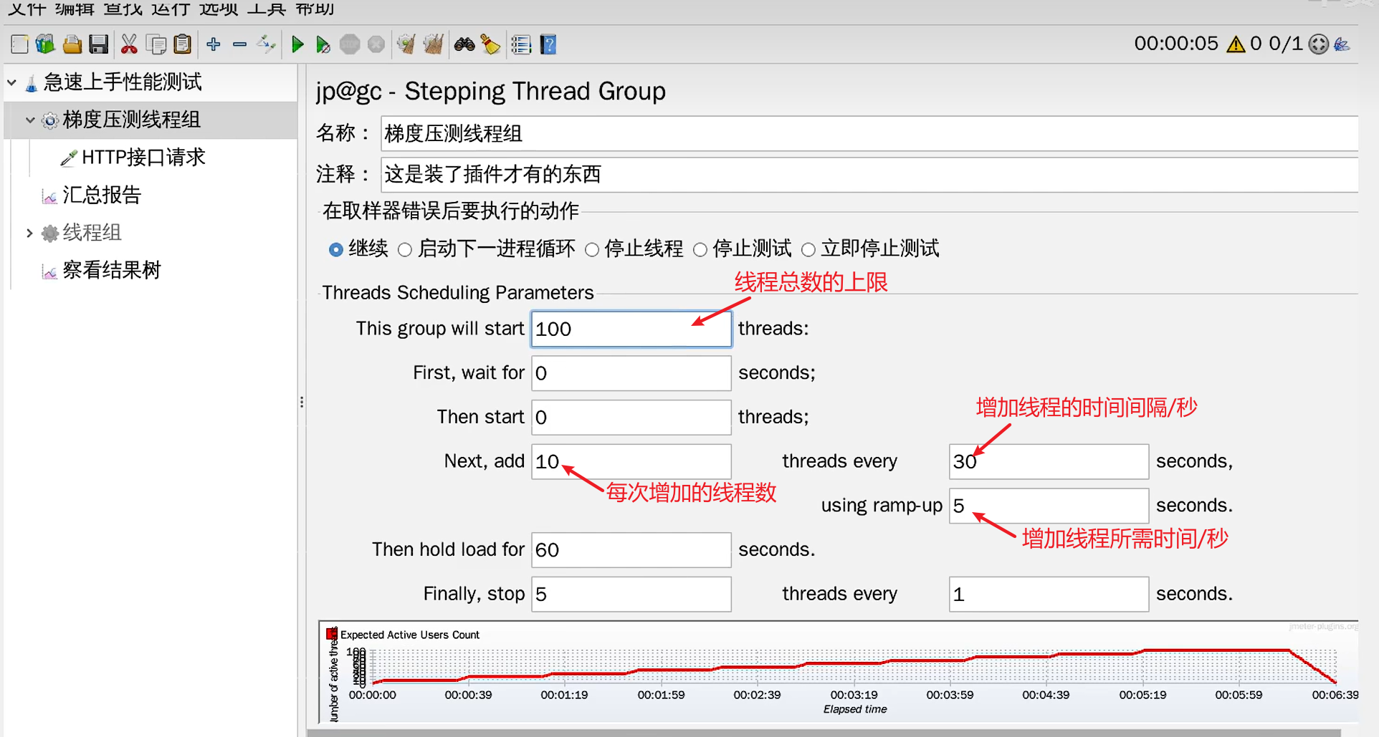

jmeter 性能测试过程中监控

检查线程的运行状态 [jp@gc](http://jp@gc) - Active Threads Over Time

三大性能指标：

**响应时间**：系统快不快

如果响应时间超过了**要求**，代表系统到了瓶颈

性能要求：产品/业务/技术负责人

注意事项：分析在多少线程的情况下发生了**超标**

插件 [jp@gc](http://jp@gc) - Respone Time Over Time 横轴线程运行时间，纵轴接口响应时间。

响应时间理论上是存在越来越高，则变化原因是

系统不稳定，有时快有时慢

随着 并发压力变大，而慢慢变慢，响应时间变高

**错误率（异常率）(可靠性）**

高并发场景下，系统是否能够正常处理业务

要求：99.99%可靠、98%可靠、97%可靠......

错误率很高：

初学者常见：接口请求错了（参数有误、数据有变动）

服务器处理不了（达到瓶颈 - 代码写的不好、硬件资源...）

后端系统限流（系统里面配置不能超过多少并发）

**吞吐量**

【面试默认】按照请求数量划分：Q-querPS 、T-ransactionPS（事务）

吞吐量 服务器每秒能够处理的请求数量

插件 [jp@gc](http://jp@gc) - Transactions per Second

吞吐量 越大 ，性能越好

吞吐量 相对稳定，或者 变低 ---- 达到性能瓶颈

吞吐量变化规律：

波动很大 - 代表系统性能不稳定

慢慢变高 --趋于稳定

和并发量强相关

如 并发量小于吞吐量，慢慢增大并发量，吞吐量随之增加

按照 网络数据包划分：KB

聚合报告中接收和发送的KB量/1024 可计算服务器每秒发送和接收多少兆数据

现在 很少出现网络带宽不够的问题，因为现在都是动态申请为主

表格汇报：聚合报告、汇总报告